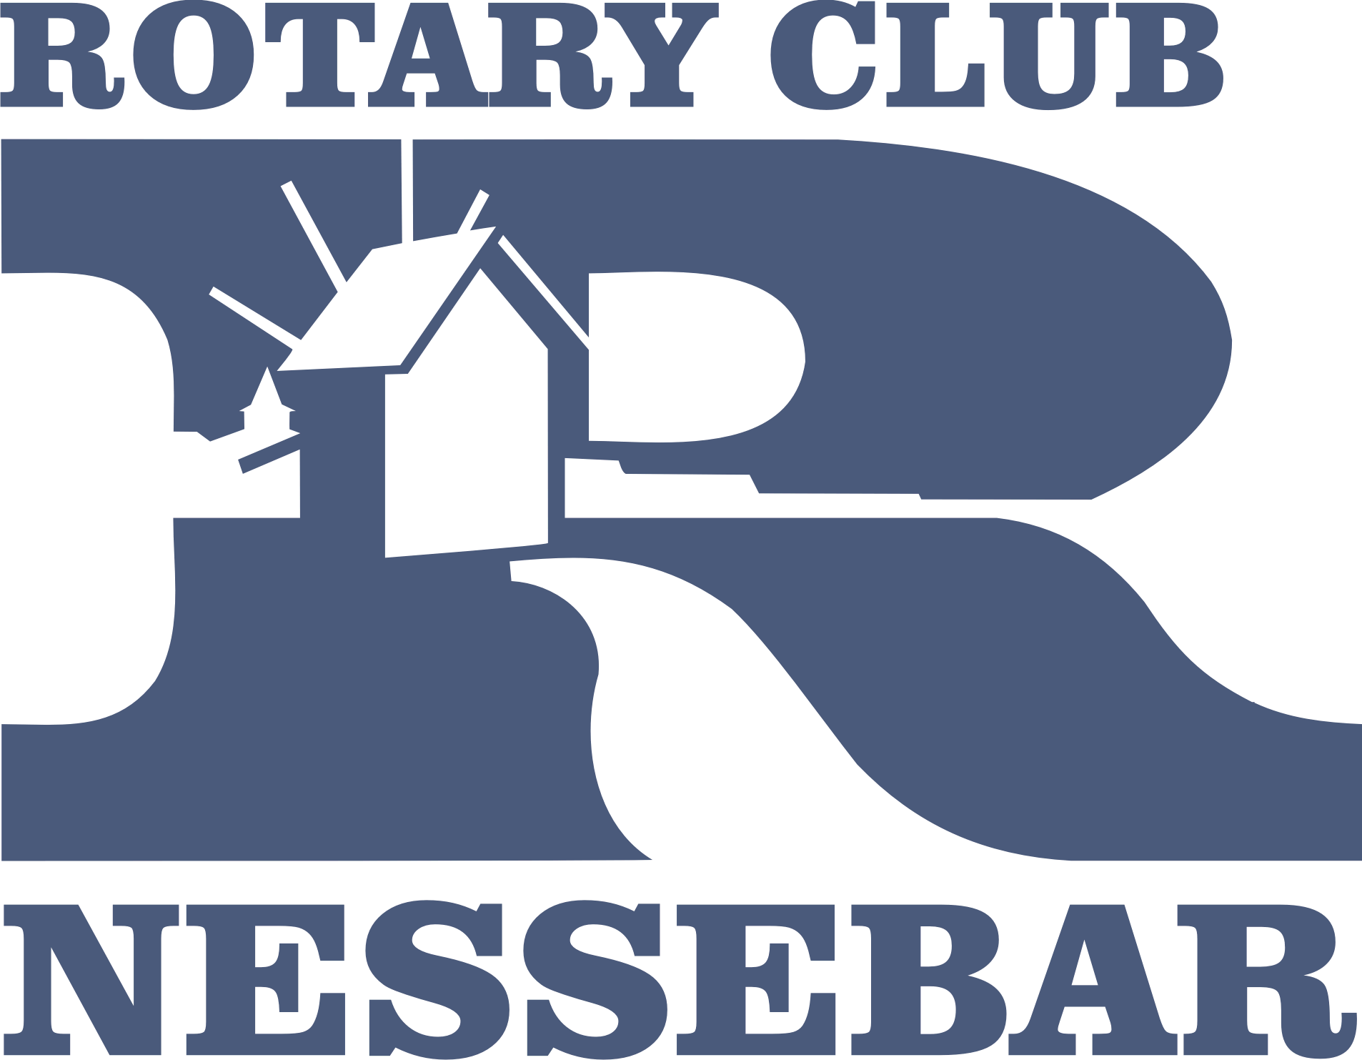

Ротари Клуб Несебър
Дистрикт 2482 – България

Вторник 18:00ч., х-л Маринер, Слънчев Бряг

Наредба
за турнир по плажен волейбол,
организиран от РК Несебър
06-09 Септември 2012

Участници: Отборите се състоят от 6 участника (ротарианци или членове на техните семейства от 16 до ……………… години)

Екип: свободна – напр. Nike, Adidas, Puma и др.:-)

Настаняване:
Хотели:
х-л Петров 088 8425427
х-л Евридика 0554 44463
х-л Аурелия 0554 70164
Хотелите са разположени на самия морски бряг по пътя между Несебър и Равда.

Цени:
Такса участие на отбор – 200.00 лв.
Нощувка – в зависимост от избрания хотел
Гала вечеря в х-л Евридика на 8.09.2012 – 50 лв./човек
Разходка с яхта – 10 лв./човек
Организирана паморамна обиколка на стария град с екскурзоводска беседа - безплатно
Деца до 12 години – безплатно за всички мероприятия

Заявки за участие до 04.09.2012 на тел. 089 863 04 79 Атанас Колодеев

Карта:

Виж в Google Maps: https://maps.google.com/?ll=42.651037,27.692971&spn=0.004616,0.009645&t=h&z=17
(Виж картата на следващата страница)


